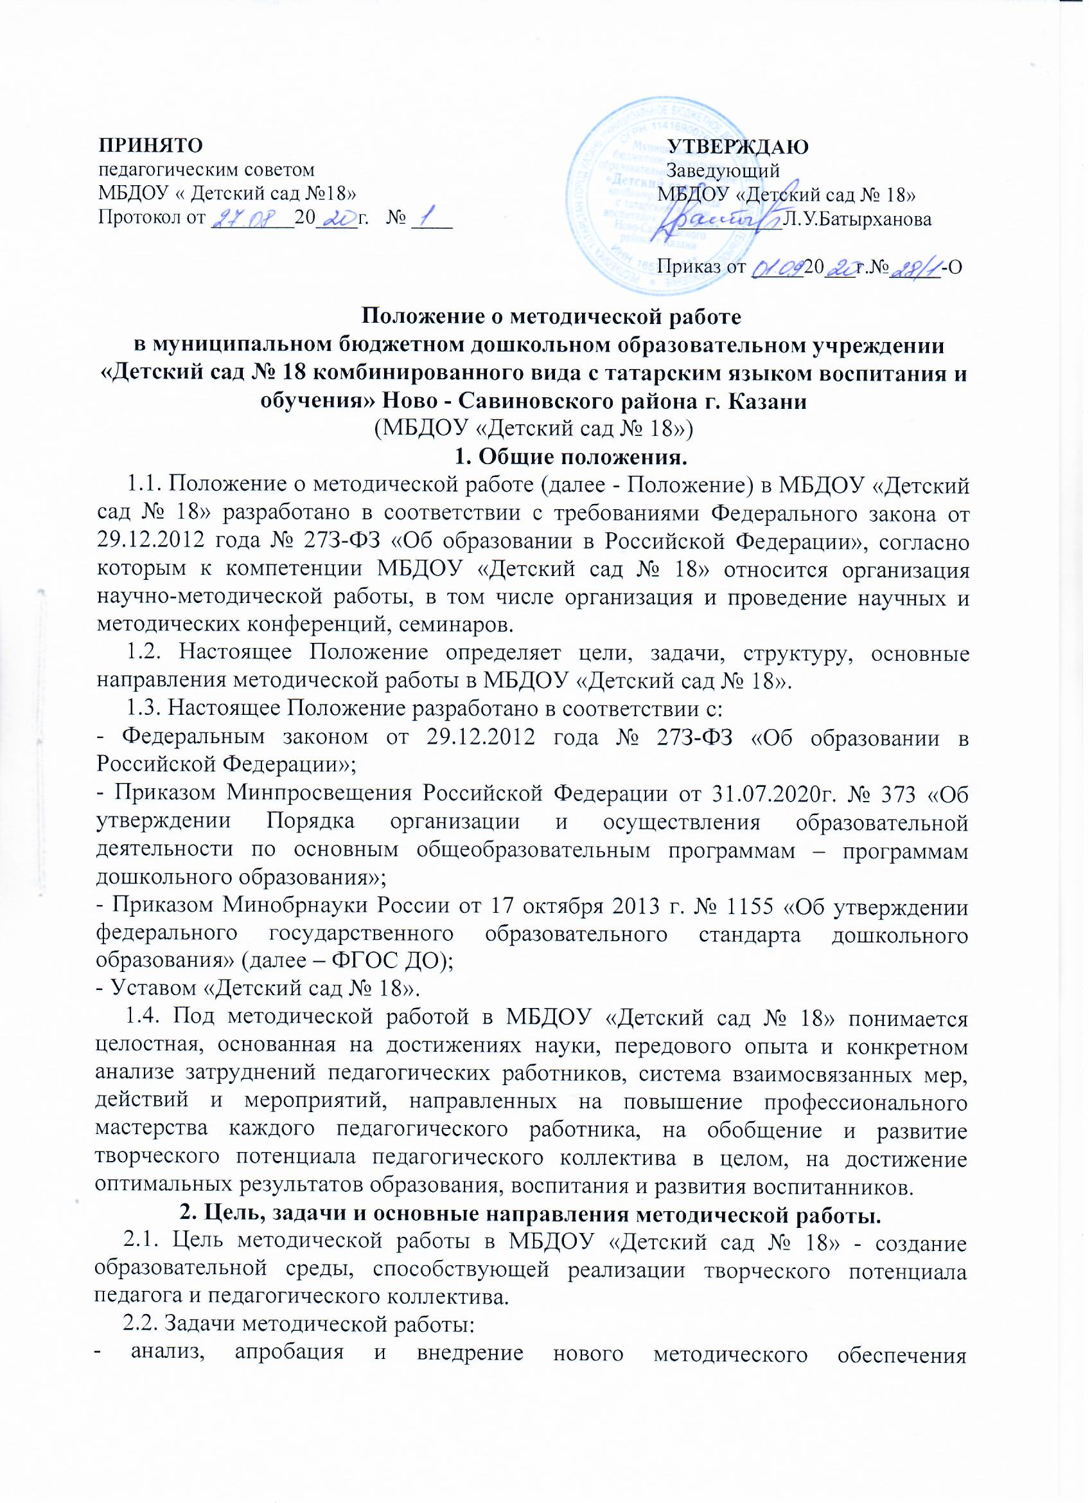образовательного процесса, способствующего реализации личностно-ориентированного социально-педагогического подхода;
- повышение профессионального мастерства педагогических работников;
- формирование у педагогических работников основных компетенций, необходимых для создания социальной ситуации развития воспитанников, соответствующей специфике дошкольного возраста.
2.3. Основные направления методической работы:
2.3.1. Аналитическая деятельность:
- мониторинг профессиональных и информационных потребностей педагогических работников МБДОУ «Детский сад № 18»;
- создание и ведение базы данных о педагогических работниках МБДОУ «Детский сад № 18»;
- выявление затруднений педагогических работников дидактического и методического характера;
- сбор и обработка информации о результатах учебно- воспитательной работы педагогических работников МБДОУ «Детский сад № 18»;
- изучение, обобщение и распространение педагогического опыта педагогических работников МБДОУ «Детский сад № 18»;
- изучение и анализ состояния и результатов собственной деятельности (методической работы), определение направлений ее совершенствования.
2.3.2. Информационная деятельность:
- формирование банка педагогической информации (нормативно-правовой, научно-методической, методической и др.);
- изучение нормативных правовых документов, в том числе Федерального Государственного образовательного стандарта дошкольного образования;
- ознакомление педагогических работников МБДОУ «Детский сад № 18» с новинками педагогической, психологической, методической и научно-популярной литературы;
- создание медиатеки.
2.3.3. Организационно-методическая деятельность:
- изучение запросов, методическое сопровождение и оказание практической помощи молодым специалистам, педагогическим работникам в период подготовки к аттестации, в межаттестационный и межкурсовой периоды;
- прогнозирование, планирование и организация повышения квалификации и профессиональной переподготовки педагогических работников МБДОУ «Детский сад № 18», оказание им информационно-методической помощи в системе непрерывного образования;
- организация и проведение мастер-классов, семинаров-практикумов, конкурсов;
- участие в разработке программы развития МБДОУ «Детский сад № 18»;
-методическое сопровождение подготовки педагогов конкурсах профессионального мастерства;
- организация про ведения экспертизы авторских методических материалов.
2.3.4. Консультационная деятельность:
- организация консультационной работы для педагогических работников МБДОУ «Детский сад № 18» (индивидуальное, групповое консультирование);
- разработка методических рекомендаций (в том числе образцов документов) для педагогических работников с целью повышения эффективности и результативности их труда, роста профессионального мастерства.
3. Структура методической работы.
3.1. В структуре методической работы МБДОУ «Детский сад № 18» функционируют:
- педагогический совет;
- временная творческая (рабочая) группа - добровольное профессиональное объединение педагогов. Создаются решения конкретной кратковременной творческой проблемы (например, подготовка к педагогическому совету, семинару и т.д.);
- аттестационная комиссия МБДОУ «Детский сад № 18»».
4. Формы и содержание методической работы
4.1. Основными формами методической работы в МБДОУ «Детский сад № 18» являются:
- заседания педагогического совета МБДОУ «Детский сад № 18»;
- методические конференции, семинары, совещания;
- методические занятия;
- открытые занятия, мастер-классы, практикумы, круглые столы, педчасы и т.д.;
- разработка учебно-методических материалов и документов;
- консультирование педагогических работников;
- самообразование педагогических работников;
- наставничество;
- иные формы.
4.2. Основным содержанием методической работы на заседаниях педагогического совета являются:
- разработка, обсуждение и принятие основной образовательной программы дошкольного образования МБДОУ «Детский сад № 18»;
- анализ соответствия развивающей предметно-пространственной среды «Детский сад № 18» требованиям ФГОС ДО;
- разработка организационно-методического сопровождения процесса реализации основной образовательной программы дошкольного образования МБДОУ «Детский сад № 18»;
- анализ результатов самообразования педагогических работников;
- анализ выполнения планов работы;
- анализ рекомендаций аттестационной комиссии;
- выработка и реализация комплекса мер по повышению квалификации педагогических работников МБДОУ «Детский сад № 18».
4.3. Методические совещания проводятся в целях решения конкретных вопросов реализации основной образовательной программы дошкольного образования. Методические совещания организуются и проводятся старшим воспитателем и (или) заведующим МБДОУ «Детский сад № 18».
4.4. Методические конференции и семинары проводятся для рассмотрения результатов исследований по проблемам дошкольного образования, путей дальнейшего совершенствования деятельности МБДОУ «Детский сад № 18», внедрения новых методов и средств образования и т.д. В ходе методических конференций и семинаров обобщается и пропагандируется опыт как отдельных педагогических работников МБДОУ «Детский сад № 18», так и МБДОУ «Детский сад № 18» в целом. По наиболее важным методическим вопросам, могут проводиться методические конференции и семинары муниципального и республиканского уровня, в том числе через интернет платформах.
4.5. Методические занятия (семинары, семинары-практикумы, открытые просмотры и т.д.) проводятся по плану работы МБДОУ «Детский сад № 18», по наиболее сложным важным вопросам основной образовательной программы дошкольного образования. Методические занятия проводятся наиболее подготовленными педагогическими работниками МБДОУ «Детский сад № 18» в целях обмена опытом, оказания помощи иным педагогическим работникам. Открытые занятия обсуждаются на педагогических советах МБДОУ «Детский сад № 18».
5. Организация методической работы в МБДОУ «Детский сад № 18»
5.1. Руководство методической работой осуществляет заведующий МБДОУ «Детский сад № 1».
5.2. Планирование методической работы в МБДОУ «Детский сад № 18» осуществляется на учебный год.
5.3. Организация методической работы возлагается на старшего воспитателя МБДОУ «Детский сад № 18», который:
- координирует и контролирует работу педагогов по всем направлениям педагогической деятельности;
- обобщает, систематизирует в методическом кабинете и пополняет методическую копилку докладами, сообщениями, сделанными на заседаниях Педагогического совета, семинарах, конспектами отрытых мероприятий.
- планирует проведение семинаров, практикумов, которые служат для повышения педагогического мастерства педагогов, проведение открытых показательных мероприятий, мастер- классов для демонстрации методов образовательной и воспитательной работы.
6. Делопроизводство
6.1. В номенклатуру дел по методической работе входят:
- нормативно-правовые и инструктивно-методические документы (приказы, положения, распоряжения, инструктивные письма по методической работе);
- база данных по педагогическим работникам МБДОУ «Детский сад № 18»;
- протоколы и материалы методических органов МБДОУ «Детский сад № 18»;
- годовые планы и отчеты по методической работе;
- перспективные планы и материалы по повышению квалификации педагогических работников МБДОУ «Детский сад № 18»;
- материалы по профессиональным конкурсам;
- учебно-методические пособия, разработанные педагогическими работниками.

